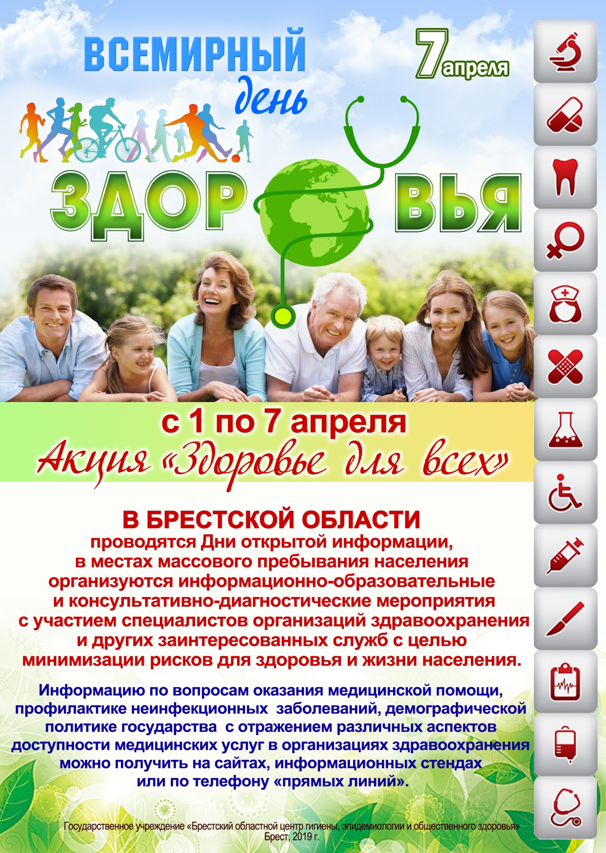**03.04. - 12.04.23г.**

**Декадник  
на тему: «Мероприятия, приуроченные к Всемирному дню здоровья - 7 апреля 2023 г.»**

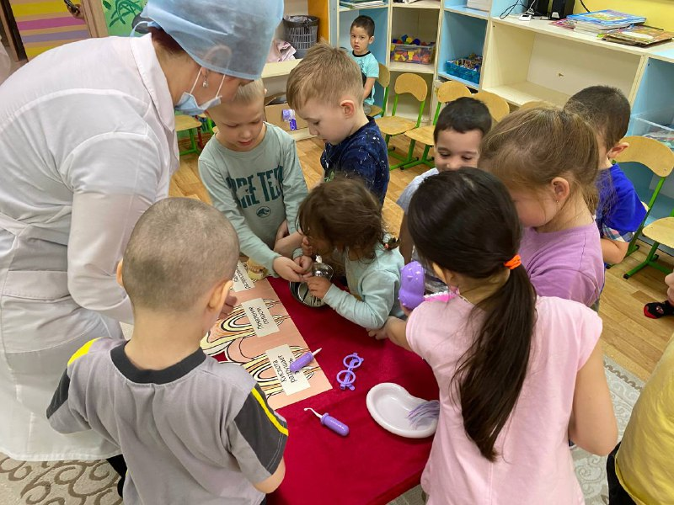Всемирный день здоровья  (World Health Day) отмечается ежегодно 7 апреля  в день создания в 1948 году Всемирной организации здравоохранения (World Health [Organization](https://angarsk.bezformata.com/word/organization/175759/), WHO).

С каждым десятилетием продолжительность жизни человека увеличивается — все благодаря постоянному развитию, совершенствованию медицины и регулярных открытий в этой области. Еще несколько десятков лет назад люди умирали от болезней, которые сейчас успешно лечатся и не вызывают панического страха и растерянности.

Здоровый образ жизни – это определенный комплекс норм поведения, соблюдение которого позволяет не только поддерживать, но и улучшать здоровье путем исключения или снижения поведенческих или иных факторов риска.

**Формирование правильных культурно-гигиенических навыков и полноценное питание, з**адача взрослых, что бы помочь детям сохранить зубы как можно дольше здоровыми, крепкими, а улыбку белоснежной.

Стоматологи утверждают, продлить жизнь человека минимум на 10 лет можно, имея здоровые зубы. Это объясняется тем, что в ротовой полости обитает огромное количество бактерий. Эти бактерии не наносят вреда организму человека до тех пор, пока его десны и вся полость здоровы. Заболевания зубов являются наиболее распространенными болезнями человека. По статистике, более    90 % населения планеты страдают подобными проблемами. Актуальность заболеваний полости рта очевидна. Но только своевременное лечение зубов, постоянная профилактика, правильное питание, отказ от вредных привычек помогут решить данную проблему.

Питание обеспечивает жизнедеятельность организма, повышает его сопротивляемость, предотвращает развитие болезней. Оно должно быть регулярным, полноценным, сбалансированным по набору жизненно необходимых веществ – белков, жиров, углеводов, витаминов и микроэлементов.

В рацион включайте  разнообразные продукты растительного и животного происхождения. Прежде всего, овощи, фрукты, растительное масло, молочные продукты, рыбу, мясо.

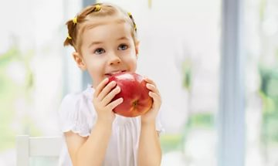Ешьте больше пищи, содержащей клетчатку – цельные зерна, овощи, фрукты, сухофрукты, которые уменьшают риск развития рака толстого кишечника.

Меньше употребляйте пищи, содержащей сахар и приготовленной из муки высшего сорта.

Избегайте избыточного веса.

**Достаточно двигайтесь.**

Оптимальный уровень двигательной активности способствует сбалансированной работе всех органов и систем человека, расширяет адаптационные возможности организма. Лучшими являются физические нагрузки динамического характера на большие группы мышц (ходьба, бег, плавание, езда на велосипеде, спортивные игры).

**Откажитесь от курения, наркотиков, не злоупотребляйте алкоголем.**

Здоровье – это самое ценное, что мы имеем в жизни.

**Будьте здоровы!** 